מתמטיקה דיסקרטית 20283 | פתרון ממ"ן 15 | אביב 2006ב

תשובה 1
א. לפי שאלה 3.19 בעמ' 91 בכרך "תורת הקבוצות": כמספר הדרכים לסדר 8 עצמים שונים בשורה. לפי "קומבינטוריקה", בראש עמ' 23 , מספר זה הוא 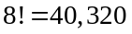 .
ב. כמספר הדרכים לבחור 3 מתוך 8 עצמים שונים, ללא חזרות וללא חשיבות לסדר:
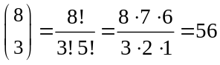
ג. ב.ה.כ. (בלי הגבלת כלליוּת) נניח ש- 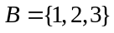 .
בחירת פונקציה מ- B הזו ל- A שקולה לבחירת סדרה של 3 איברים מתוך A (מדוע?).
פונקציה מ- B ל- A היא חד-חד-ערכית אםם כל איברי הסדרה המתאימה שונים זה מזה.
לכן מספר הפונקציות החד-חד-ערכיות של B ל- A הוא כמספר הדרכים לבחור 3 מתוך 8 עצמים שונים, ללא חזרות ועם חשיבות לסדר: 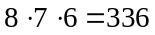 .
ד. 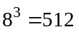: ר' "קומבינטוריקה" שאלה 1.32 בעמ' 17.
ה. 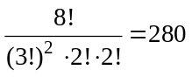 . הסבר למכנה: חילקנו בסידורים הפנימיים בכל אחת מהמחלקות, וכן בהחלפה בין שתי המחלקות בגודל 3. ראו שאלה 2.28 בעמ' 37 בספר (הנוסחה השניה בשאלה - ר' ההסבר עבורה בעמ' 157) ושאלה 2.29 באותם עמודים.
ו. מספר כל הפונקציות של A ל- 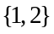 הוא 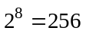 (השווה סעיף ד).
רק שתי פונקציות מתוכן אינן על: הפונקציה השולחת את כל אברי A ל- 1 , והפונקציה השולחת את כל אברי A ל- 2. לכן מספר הפונקציות מ- A על הוא 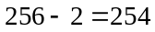 .

תשובה 2
א. 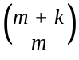 : השוו שאלה 2.25 בעמ' 33 בספר.
ב. נחשוב על ההופעות של 0 כעל מחיצות.
k המחיצות מגדירות 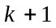 "תאים" (הרווחים שבין המחיצות, המקום שלפני המחיצה הראשונה והמקום שאחרי המחיצה האחרונה). עלינו לשים m הופעות של 1 בתאים, כאשר אסור לשים יותר מהופעה בודדת בכל תא. כלומר כל מה שעלינו לעשות הוא לבחור m מתוך התאים, ובהם נשים 1.
התאים זהים ואין חשיבות לסדר הבחירה, לכן התשובה: 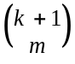 .

ג. את הפונקציה האפיינית של X בתוך 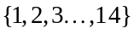 , ניתן לראות כסדרה באורך 14 ,
שבנויה מ- 0-ים ו- 1-ים. הנתון 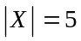 פירושו שבסדרה יש בדיוק 5 הופעות של 1.
לכן יש בסדרה בדיוק 9 הופעות של 0.
הדרישה שלא יהיו שני מספרים עוקבים ב- X פירושה שבסדרה הנ"ל אין הופעות צמודות של 1.
לכן, לפי הסעיף הקודם, מס' הקבוצות הללו הוא 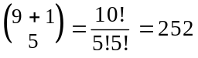 .

תשובה 3
א. מדובר בבחירה של 10 עצמים מתוך 3 סוגים, כאשר עצמים מאותו סוג נחשבים זהים
(עמ' 49 בספר). מספר האפשרויות לכך הוא 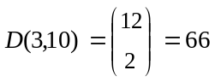.
ב. עלינו להוריד מתוצאת הסעיף הקודם את הבחירות שאינן אפשריות כעת עקב הגבלת
מספר הכדורים:
כל הכדורים אדומים (אפשרות אחת), 9 כדורים אדומים (2 אפשרויות לכדור הנותר),
כל הכדורים סגולים (אפשרות אחת), 9 כדורים סגולים (2 אפשרויות לכדור הנותר),
כל הכדורים לבנים (אפשרות אחת), 9 כדורים לבנים (2 אפשרויות לכדור הנותר),
8 כדורים לבנים (3 אפשרויות לשני הכדורים הנותרים: אדום-אדום, סגול-סגול, אדום-סגול). סך האפשרויות הפסולות: 12.
מכאן, מספר הדרכים המותרות: 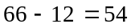.

ג. אם כל צבע צריך להיבחר לפחות פעם אחת, נקח כדור אחד מכל צבע.
נותר לנו לבחור 7 כדורים מתוך 7 אדומים, 7 סגולים, 6 לבנים.
החישוב דומה לסעיפים א, ב, כאשר הפעם יש רק אפשרות אחת פסולה:
בחירת 7 כדורים לבנים. מספר הדרכים: 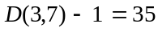 .

תשובה 4
אף אחד מהמשתנים אינו שווה 0 ואינו שווה 1, במלים אחרות כל המשתנים גדולים/ שווים 2. נציב 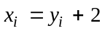 (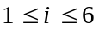)
ונקבל ,
כלומר 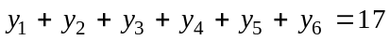 , כאשר 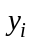 הם טבעיים כלשהם, שהתנאי היחיד לגביהם הוא התנאי על הזוגיוּת, בו נטפל כעת.
בדיוק 3 מהמשתנים המקוריים היו זוגיים, ולכן בדיוק 3 מהמשתנים החדשים הם זוגיים (חיסור 2 ממספר אינו משנה את הזוגיוּת שלו).
יש 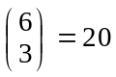 דרכים לבחור את 3 המשתנים הזוגיים מתוך 6 המשתנים.
לאחר שבחרנו אותם, נניח ב.ה.כ. (בלי הגבלת כלליות) שאֵלה הם 3 המשתנים הראשונים.
נסמן אפוא: 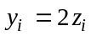 (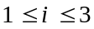), 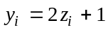 (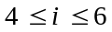).
נקבל ,
כלומר 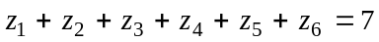 , כאשר הם טבעיים ללא כל הגבלה.
מספר הפתרונות של משוואה כזו חושב בסעיף 2.4 , והוא 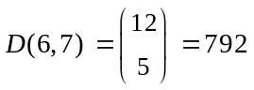 .
את זה עלינו לכפול במספר הדרכים לבחור מי יהיו המשתנים הזוגיים, שהוא כאמור 20.
תשובה סופית: 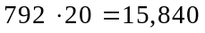 .

איתי הראבן

